系统本地升级指引
- 把升级包拷贝到手机存储根目录下
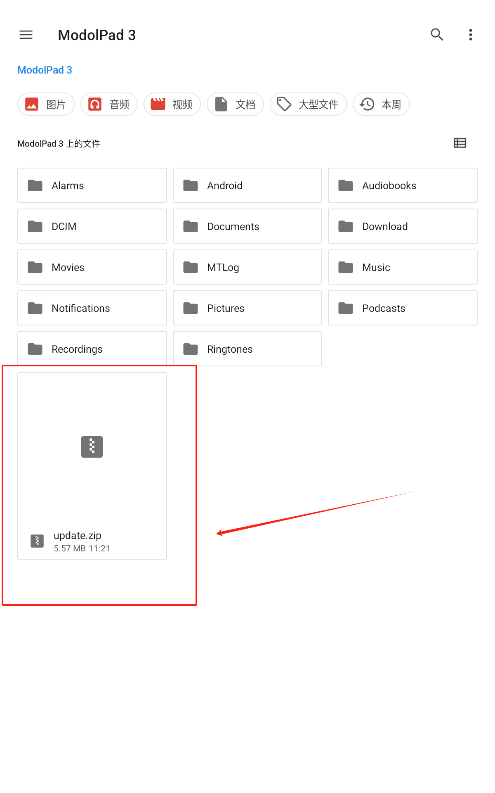
2.进入到系统升级界面，点击屏幕右上角，选择“本地升级”并进入到系统根目录选下
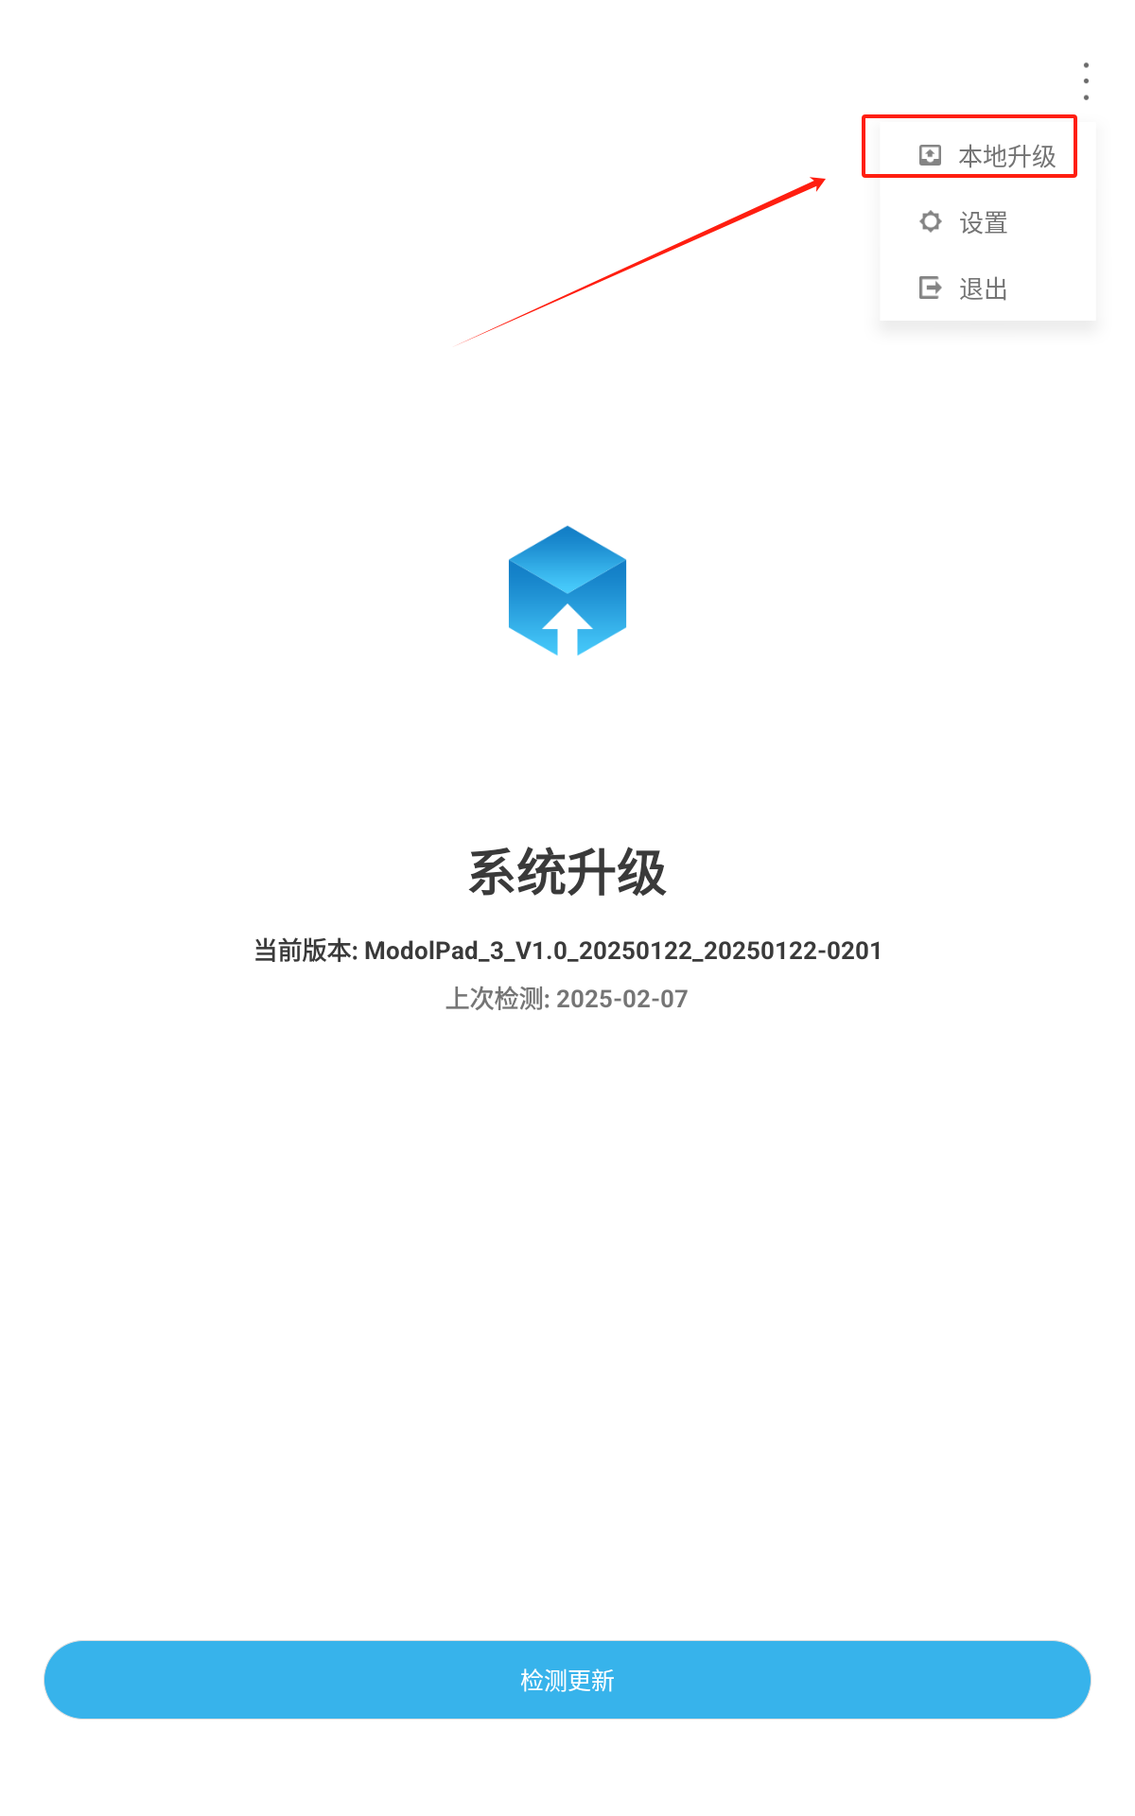
- 搜索并选中升级包, 进入到立即安装界面

3点击“立即安装”弹出风险提示，点“取消”停止安装，点“确定”进入到安装界面；安装后自动重启机器，升级完成。
